حاويات دمياط تستقبل وفدا من طلبة كلية النقل البحري
استقبلت شركة دمياط لتداول الحاويات والبضائع بميناء دمياط يوم الثلاثاء الموافق 2 مايو 2023 وفداً من طلبة كلية النقل البحري والتكنولوجيا بالأكاديمية العربية للعلوم والتكنولوجيا والنقل البحري .
وجاءت هذه الزيارة نتيجة للتعاون المثمر بين شركة دمياط لتداول الحاويات والبضائع وبين الأكاديمية العربية للعلوم والتكنولوجيا والنقل البحري ، وتم عمل عرض تقديمي عن الشركة وامكانيتها والتعرف على أوجه التطوير والمشروعات القائمة، وقام الحضور بجولة ميدانية اشتملت رصيف شركة دمياط لتداول الحاويات والتعرف على مراحل العمل داخلها من شحن وتفريغ الحاويات وتستيفها فى الساحات المخصصة لها.
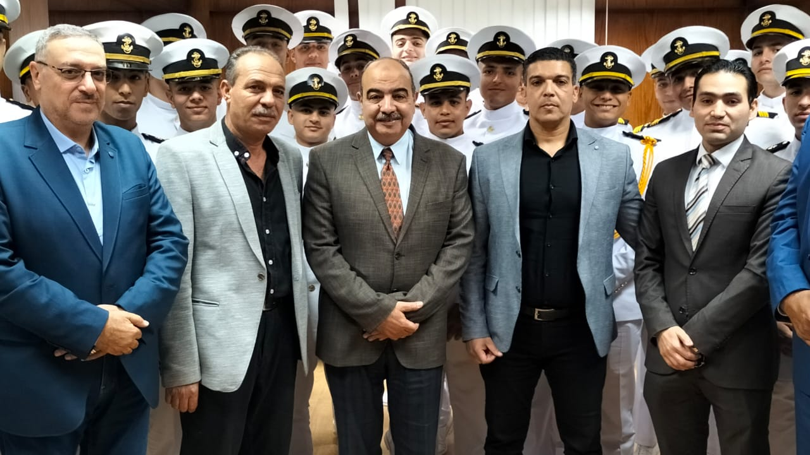

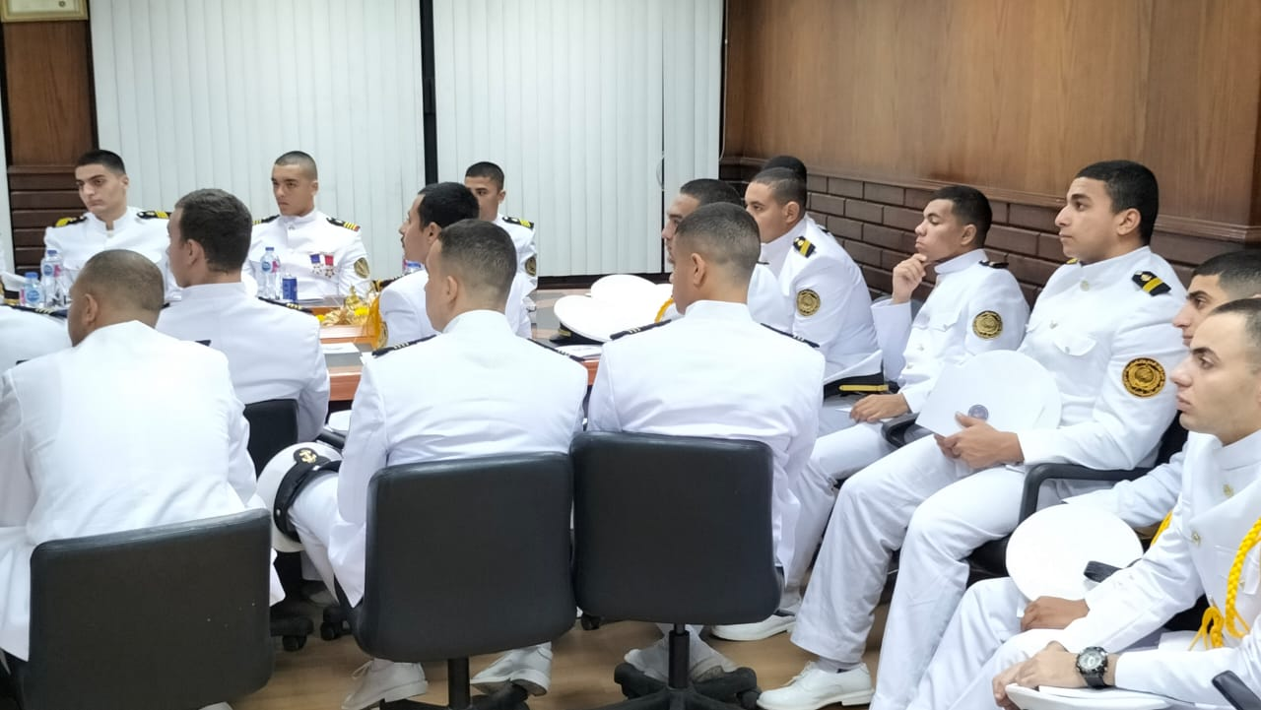
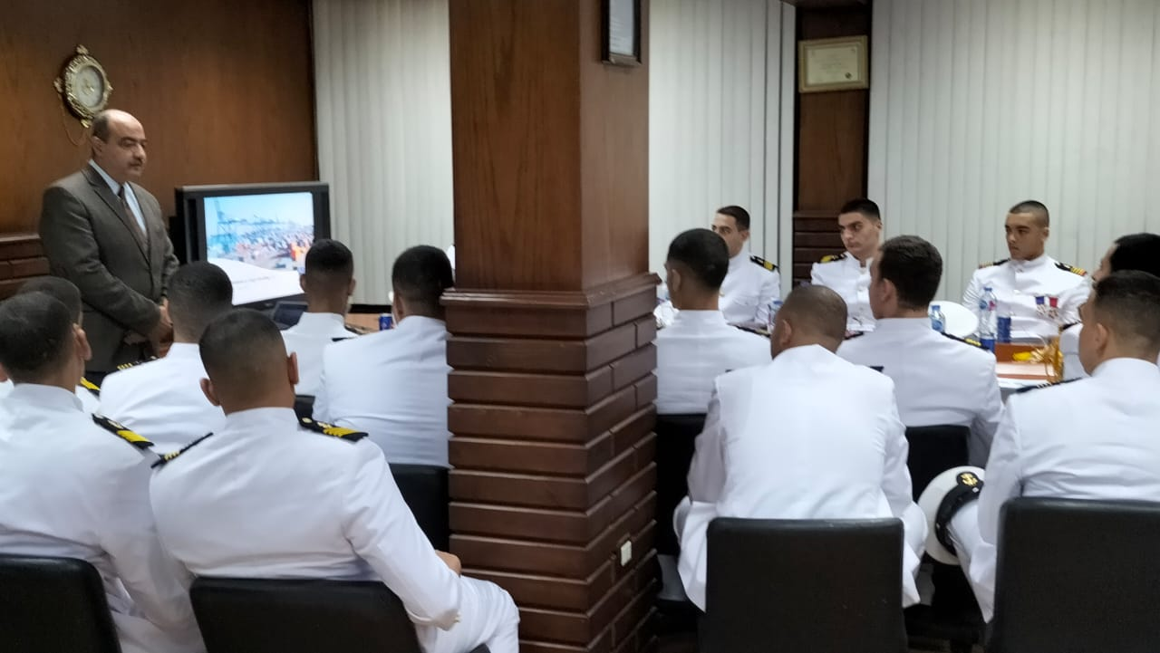

# خبر مقترح للنشر على موقع الشركة وصفحة Facebook و LinkedIn بعد موافقة سيادتكم - محمد الألفي

DCHC receive a delegation of students of the College of Maritime Transport
Damietta Container & Cargo Handling Co. in Damietta Port received on Saturday, December 3, 2022 Training ships (Aida 4) as part of a tour that includes a number of Egyptian ports with a delegation of students of the College of Maritime Transport and Technology at the Arab Academy for Science, Technology and Maritime Transport.
This visit came as a result of the fruitful cooperation between Damietta Container and the Arab Academy for Science, Technology and Maritime Transport, and the attendees made a field tour that included the Containers berths and the recognition of the work stages within it from shipping and unloading containers and setting them into the yards designated for them.

